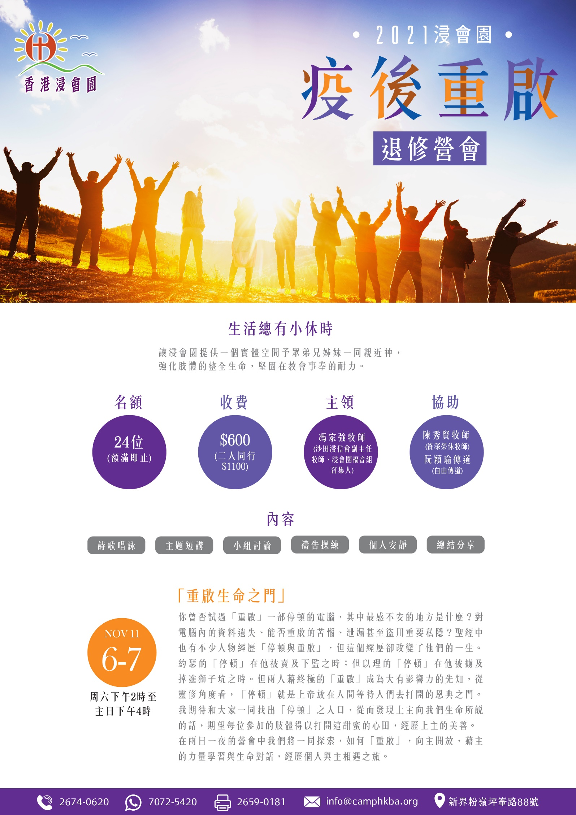

浸會園疫後重啟退修營會
報名表

主題:生活總有小休時(疫後重啟退修營會)
目的：讓浸會園提供一個實體空間予眾弟兄姊妹一同親近神，強化肢體的整全生命，堅固在教會事奉的耐力。
內容:詩歌唱詠、主題短講、小組討論、禱告操練、
個人安靜、總結分享
主領:馮家強牧師(沙田浸信會副主任牧師、浸會園委員)
協助: 陳秀賢牧師(資深榮休牧師)、阮穎瑜傳道(自由傳道)
日期:2021年11月6至7日 (六-日)
時間:週六下午二時至主日下午四時
地點:粉嶺坪輋路88號香港浸會園
費用:宿營＄600（二人同行$1100）
名額:宿營24位 (額滿即止)
(支票抬頭: 『香港浸信會聯會』或 THE BAPTIST CONVENTION OF HONG KONG- HONG KONG BAPTIST ASSEMBLY”入數帳戶號碼: 匯豐銀行492-9-003798)
請連同入數紙傳真回本園，並以電話確認。
查詢: 2674 0620 (陳智健先生) 傳真：2659 0181
教會名稱：
負責人姓名： 性別：
聯絡電話： 電郵請清晰填寫：
報名選項 | 請 ✔ 選 | 費用 | 本園專用
1.6-7/11 宿營 |  | ＄600/1100(二人同行) | 已收表格：  已收費用：  職員： 日期：
 | 總數 | $

